IO2 – A1 & A2
Création d'un dispositif transnational d'évaluation et de validation des résultats d'apprentissage des chefs de chantier et des chefs d'équipe pour les chantiers de rénovation de bâtiments.

Document de travail préparé par le CCCA-BTP
Réunion transnationale Paris 11 et 12 mai 2022

Deux Open Badges pour RenovUp

Dans le cadre du projet RenovUp, l’usage des Open Badges peut être envisagé pour deux publics distincts :

- FORMATEURS CHARGES DE L’ANIMATION DU DISPOSITIF DE PROFESSIONNALISATION DES CHEFS DE CHANTIER ET DES CHEFS D’EQUIPE POUR LES CHANTIERS DE RENOVATION DES BATIMENTS (Lien avec IO3) – Open Badge 1

- OBJECTIF : Reconnaitre la participation, avec succès, de ces formateurs à l’ensemble des modules dans le cadre de la « préparation à l’animation du dispositif de professionnalisation des chefs de chantier et des chefs d’équipe visés ».
Il s’agira donc, à travers la délivrance d’un Open Badge 1 spécifique, de reconnaitre que les formateurs ont suivi, avec succès, dans chaque pays partenaire, une session de préparation à l’utilisation des méthodes pédagogiques et des outils (grilles et procédures) élaborés spécifiquement et mis à leur disposition pour leur permettre d’animer le dispositif de professionnalisation des publics visés. L’obtention de ce badge indiquera qu’ils sont prêts, grâce à la participation à la session de formation, à mettre en œuvre les sessions de formation en question.

- CHEFS DE CHANTIER ET CHEFS D’EQUIPE AYANT PARTICIPE AU DISPOSITIF DE PROFESSIONNALISATION RENOVUP (Lien avec IO1-A3 et IO2-A1) – Open Badge 2

- OBJECTIF : Reconnaitre la maitrise des grands blocs des compétences visées par le dispositif de professionnalisation destiné aux publics concernés.
Préalable à la délivrance de l’Open Badge : avoir suivi les composantes de formation qui conduisent à la maîtrise des compétences à reconnaître.
Pour identifier les contenus de l’Open Badge 2 en termes de compétences à reconnaître, deux variantes sont possibles :

 | VARIANTE 1 | VARIANTE 2
Origine | Grilles pour l'observation des situations de travail dans les entreprises de rénovation vécues par les chefs de chantier (Grille 1) et les chefs d’équipe (Grille 2) | Grille 4 pour l'évaluation des progrès de l'apprenant
Nature | Approche SEQUENTIELLE, avec les compétences par phase de réalisation du chantier (tel que privilégié dans le dispositif de formation) | Approche directe par grands blocs de compétences TRANSVERSALES (mélange entre l’optique évaluation et la reconnaissance)
Compétences  à reconnaître avec Open Badge 2 | 1 : Compétences pour préparer un site de rénovation | 1 : Suivre et contrôler le processus de travail et la qualité des productions
 | 2 : Compétences pour gérer la communication et les relations sur un chantier de rénovation | 2 : Assumer sa responsabilité et performance
 | 3 : Compétences pour gérer les aspects techniques et organisationnels sur un chantier de rénovation | 3 : Prévoir et planifier
 | 4 : Compétences pour assurer la réception des travaux de rénovation et le contrôle de la qualité finale | 4 : Organiser le travail et gérer les ressources humaines

Quelle que soit la variante retenue pour Open Badge 2 (à décider au cours de la réunion transnationale les 11 et 12 mai 2022 à Paris), le CCCA-BTP devra travailler, ensuite, sur les aspects suivants :

- Elément de forme et rédactionnels

Chaque open badge doit faire l’objet d’un travail spécifique d’identification, de description et d’écriture.
- Il faut identifier clairement ce que l’open badge reconnait et formuler un titre explicite et engageant ;
- Il faut décrire précisément ce que l’on reconnait en termes de compétences et quels sont les critères de reconnaissance choisis.
- Il faut créer ou choisir un support visuel adapté, parlant et attractif.

Exemple : transcription d’un contenu de la grille 4 en un Open Badge

GRILLE 4 | OPEN BADGE ASSOCIÉ
COMPETENCE | TITRE DE Open Badge associé
Suivre et contrôler le processus de travail et la qualité des productions | Compétent pour assurer le suivi et le contrôle d'un chantier de rénovation "
COMPONENTS of the COMPETENCE (taken from Grid 4) | CRITERIA FOR OBTAINING AN OPEN BADGE
Processus de production | Capacité à identifier les points critiques, les critères de qualité et à développer des procédures de contrôle spécifiques pour assurer la qualité de l'ensemble du processus de production, y compris les travaux non planifiés.
Coût | Capacité à contrôler les coûts en relation avec le matériel utilisé (qualité et quantité), par rapport aux prévisions.  Capacité à maîtriser les coûts humains par rapport à la productivité du personnel.
Temps | Capacité à contrôler, réguler et adapter régulièrement les activités et tâches programmées aux situations rencontrées.
Documents et état de la sécurité prévue | Capacité à identifier et à rassembler tous les documents administratifs, financiers, juridiques ou relatifs à la sécurité sur les chantiers de rénovation.  Capacité à identifier des situations spécifiques, critiques pour la santé et la sécurité des travailleurs.

La colonne de droite du tableau ci-dessus doit donner au détenteur de l’open badge comme à celui qui le découvre un aperçu global de son contenu.
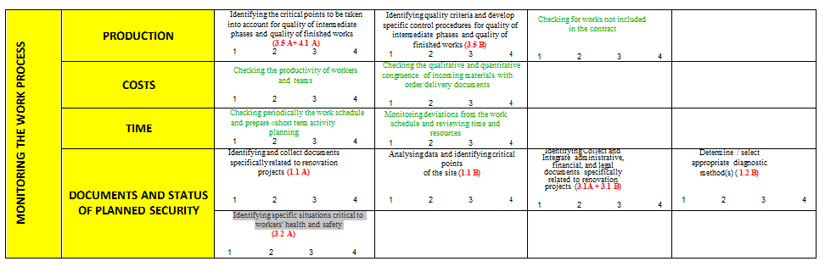
Chaque critère écrit dans la colonne de droite est une synthèse des cases « blanches » de la grille 4 ci-dessous reproduite :

- Propositions pour la gouvernance (nationale et transnationale)

Le CCCA-BTP possède et utilise actuellement un compte payant Open Badge qui peut être utilisé dans le cadre du projet RenovUp. Nous pouvons y créer un nombre illimité de badges et les attribuer à autant de personnes que nous souhaitons. Ceci ne peut être qu’une solution intermédiaire, à utiliser au cours du projet RenovUp dans sa phase expérimentale.

Une fois le projet fini, il faudra proposer la pérennisation du système :
- Open Badge 1 pour les formateurs ;
- Open Badge 2 pour les stagiaires.

Le CCCA-BTP, en qualité de pilote de IO2, propose :

- Rester l’organisme de délivrance de l’Open Badge 1, avec un label RenovUp, pendant 5 ans après la clôture du projet, ce qui permettrait un prolongement naturel du projet, une concertation périodique légère entre les partenaires pour rester en contact et pour continuer à collaborer (l’un des objectifs de KA2 – Erasmus+).

- Identifier tout de suite des organismes nationaux (fédérations professionnelles, réseaux de formation ou autres) capables de délivrer l’Open Badge 2, élaboré par les partenaires RenovUp avec un visuel, une méthodologie et des contenus communs. Ces organismes nationaux seraient détenteurs de chaque Open Badge 2 national. Le coût de cette détention reste à évaluer (il n’est pas prohibitif).

- Proposition d’organisation

- L’ensemble des partenaires collabore pour créer les contenus des badges (titres, descriptif, critères de recevabilités, etc.) et s’accorde sur leur nombre approximatif à délivrer dans chaque pays sur les 3 ans à venir. En y travaillant, il faudra penser aux destinataires des Open Badges (stagiaires, mais aussi entreprises, organismes validation des compétences formelles et non-formelles, etc.).

- L’ensemble des partenaires choisit un site dédié à la création des Open Badges (Open Badge Factory, Openbadger ou autre) et élabore un visuel commun.

- Chaque organisme identifié pour être détenteur d’Open Badge national ouvre un compte payant (environ 600 €/an en France) sur le site choisi et recréé les badges dans sa langue nationale. Une forme bilingue est également envisageable.

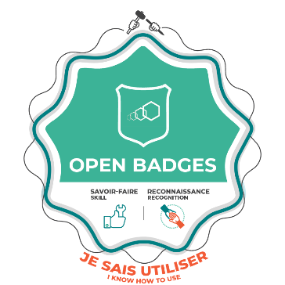
Open Badge 2 créé par l’ensemble des partenaires (Titre, contenu, description, visuel, critères d’attribution)

Chaque pays créé son compte et duplique l’Open Badge conçu ensemble

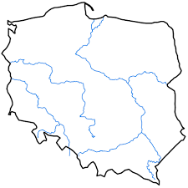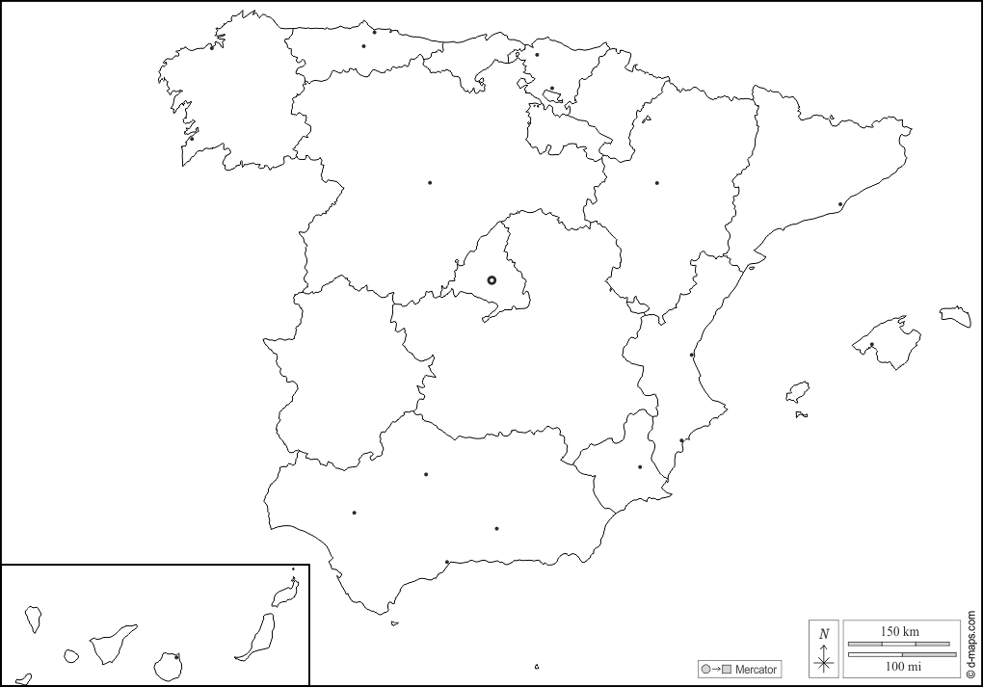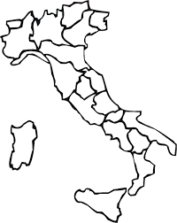
Chaque bénéficiaire le reçoit et le diffuse selon sa volonté et ses besoins.

Point d’alerte technique :

Lorsque l’on délivre un Open Badge avec Open Badge Factory, le titulaire reçoit une alerte par mail et doit alors se créer un « back pack » dans lequel seront déposés tous ses open badges.

Pour partager ensuite cet Open Badge, le titulaire choisit de les rendre publics ou non et peut également les partager de façon ciblée vers telle ou telle personnes en envoyant un lien numérique. Ce lien peut être également insérer dans un CV ou un mail.

Il est donc nécessaire d’informer chaque futur bénéficiaire d’un Open Badge de ces points singuliers. Un Open Badge n’aura de valeur que si le détenteur sait l’utiliser et le valoriser. La culture de l’Open Badge n’est pas encore bien développée et il convient de mettre en œuvre tout ce qui est possible pour l’initier et habituer les bénéficiaires à leur utilisation.

On pourrait, par exemple, envisager de créer une campagne d’information auprès des différents partenaires de la profession sur les Open Badges dans les pays du partenariat.

Voir le document “Didactic tools for the professionalisation of site managers and team leaders for building renovation sites, designed in relation to work situations TRANSNATIONAL REPORT” disponible sur https://www.renovup.org/general-overview-io2/

